問題１

実習用のコントローラを作成すること。

php artisan make:controller Jissyu3_1Controller

P68を参考にして、「resources」内の「view」フォルダの中に「jissyu3_1」フォルダを作成し、

「input.blade.php」「output.blade.php」を用意すること。

※ソースコードの中身については 後述有り

PlantUMLを使って、下記のようなシーケンス図を作成すること。

フォルダ名：「jissyu3_1.wsd」

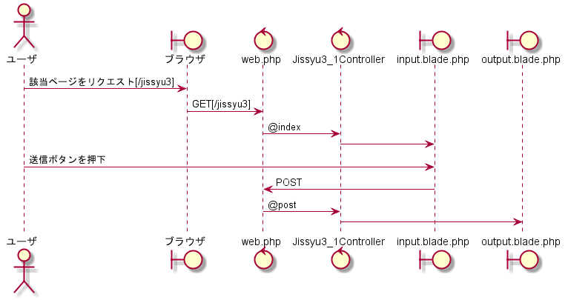

下記の結果になるようプログラムを作成すること。

実行結果

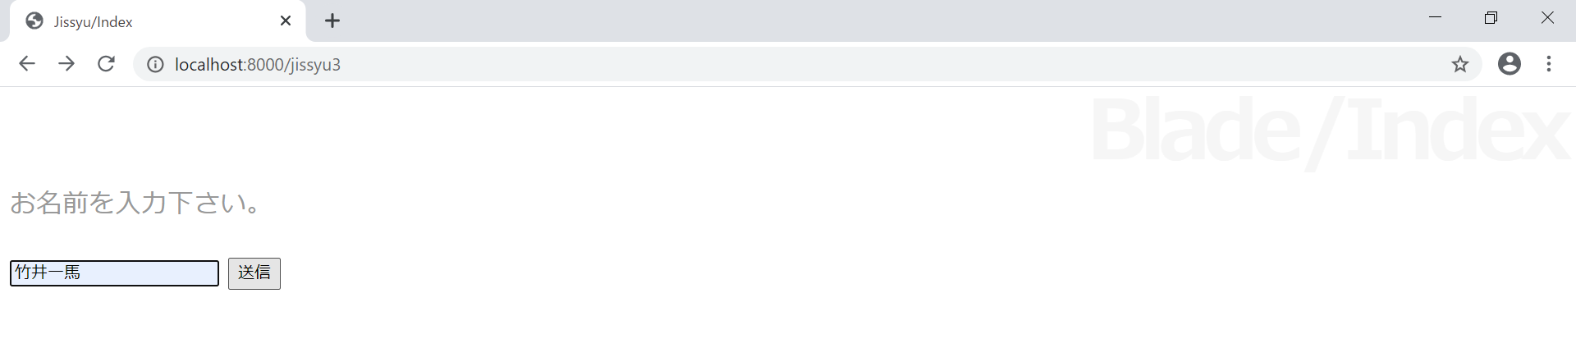

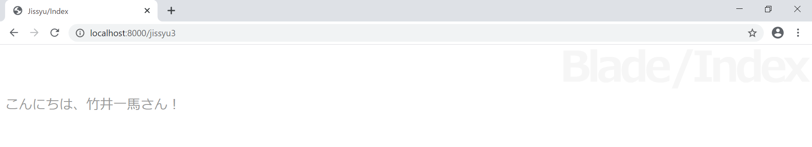

未完成プログラム　ファイル名：web.php

※他のルート情報は消さずに追記をすること。

Route::get('___(1)___', '___(2)___');

Route::post('___(3)___', '___(4)___');

未完成プログラム　ファイル名：Jissyu3_1Controller.php

※Jissyu3_1Controller内にindex()メソッド、post()メソッドを追記すること。

    public function index()

    {

        $data = [

            'msg'=>'お名前を入力下さい。',

        ];

        return view('___(5)___', $data);

    }

    public function post(___(6)___)

    {

        $msg = $request->msg;

        $data = [

            'msg'=>'こんにちは、' . $msg . 'さん！',

        ];

        return view('___(7)___', $data);

    }

未完成プログラム　ファイル名：input.blade.php

<html>

<head>

   <title>Jissyu/Index</title>

   <style>

   body {font-size:16pt; color:#999; }

   h1 { font-size:50pt; text-align:right; color:#f6f6f6;

       margin:-20px 0px -30px 0px; letter-spacing:-4pt; }

   </style>

</head>

<body>

    <h1>Blade/Index</h1>

    <p>___(8)___</p>

    <form method="POST" action="___(9)___">

        @csrf

        <input type="text" name="msg">

        <input type="submit">

    </form>

 </body>

</html>

未完成プログラム　ファイル名：output.blade.php

<html>

<head>

   <title>Jissyu/Index</title>

   <style>

   body {font-size:16pt; color:#999; }

   h1 { font-size:50pt; text-align:right; color:#f6f6f6;

       margin:-20px 0px -30px 0px; letter-spacing:-4pt; }

   </style>

</head>

<body>

    <h1>Blade/Index</h1>

    <p>___(10)___</p>

 </body>

</html>

問題２

実習用のコントローラを作成すること。

php artisan make:controller Jissyu3_2Controller

P68を参考にして、「resources」内の「view」フォルダの中に「jissyu3_2」フォルダを作成し、

「input.blade.php」「output.blade.php」を用意すること。

※ソースコードの中身については 後述有り

シーケンス図についてはこちらを利用すること。

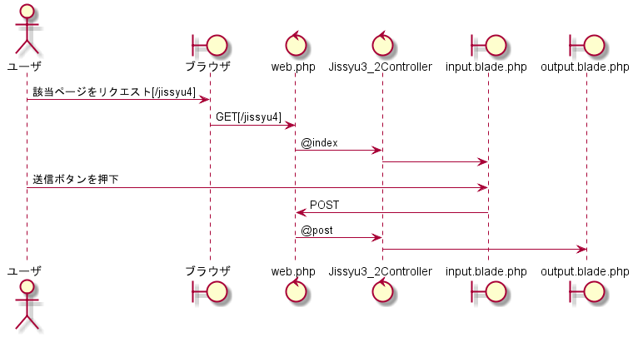

下記の結果になるようプログラムを作成すること。

実行結果

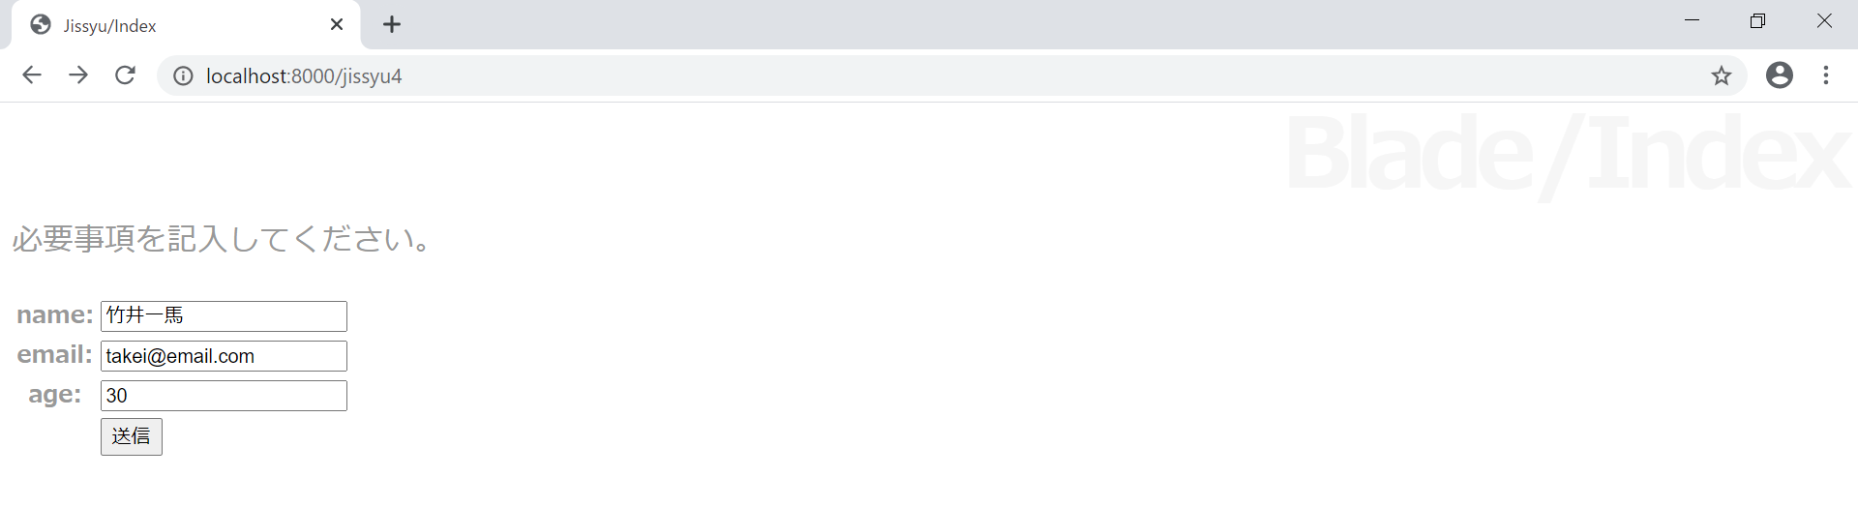

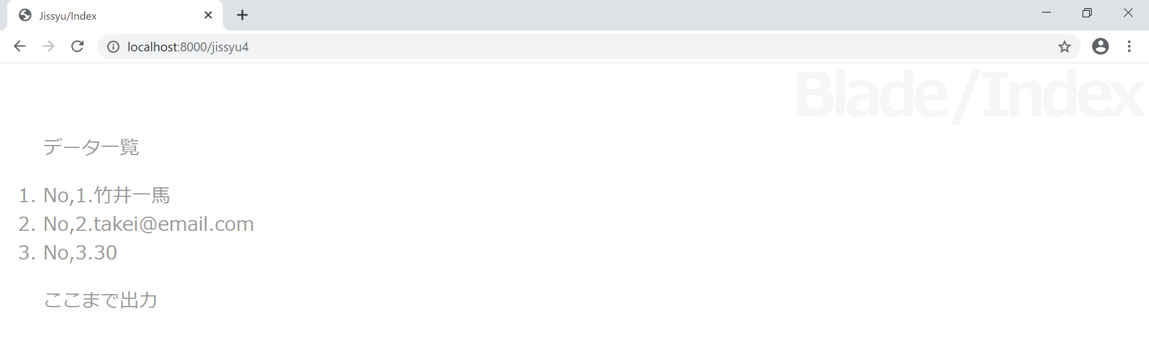

未完成プログラム　ファイル名：web.php

※他のルート情報は消さずに追記をすること。

Route::get('___(1)___', '___(2)___');

Route::post('___(3)___', '___(4)___');

未完成プログラム　ファイル名：Jissyu3_2Controller.php

※JissyuController3_2内にindex()メソッド、post()メソッドを追記すること。

    public function index()

    {

        $data = [

            'msg'=>'___(5)___',

        ];

        return view('___(6)___', $data);

    }

    public function post(Request $request)

    {

        $data = [

            'name'=>$request->name,

            ___(7)___,

            ___(8)___

        ];

        return view('___(9)___', ___(10)___);

    }

未完成プログラム　ファイル名：input.blade.php

<html>

<head>

   <title>Jissyu/Index</title>

   <style>

   body {font-size:16pt; color:#999; }

   h1 { font-size:50pt; text-align:right; color:#f6f6f6;

       margin:-20px 0px -30px 0px; letter-spacing:-4pt; }

   </style>

</head>

<body>

    <h1>Blade/Index</h1>

    <p>___(11)___</p>

    <form method="POST" action="___(12)___">

        <table>

        @csrf

        <tr>

            <th>name:</th>

            <td><input type="text" name="name"></td>

        </tr>

        <tr>

            <th>email:</th>

            <td><input type="text" name="mail"></td>

        </tr>

        <tr>

            <th>age:</th>

            <td><input type="text" name="age"></td>

        </tr>

        <tr>

            <th></th>

            <td><input type="submit"></td>

    </form>

 </body>

</html>

未完成プログラム　ファイル名：output.blade.php

<html>

<head>

   <title>Jissyu/Index</title>

   <style>

   body {font-size:16pt; color:#999; }

   h1 { font-size:50pt; text-align:right; color:#f6f6f6;

       margin:-20px 0px -30px 0px; letter-spacing:-4pt; }

   </style>

</head>

<body>

    <h1>Blade/Index</h1>

    <ol>

    @___(13)___(___(14)___ as ___(15)___)

    @___(16)___(___(17)___)

    <p>データ一覧</p>

    @___(18)___

    <li>No,{{$loop->iteration}}.{{$item}}</li>

    @___(19)___(___(20)___)

    <p>ここまで出力</p>

    @___(21)___

    @___(22)___

 </body>

</html>